Niveaubestimmende Aufgabe zum Fachlehrplan Informatik Fachgymnasium

„Ein Programm für eine Arztpraxis erstellen“
Schuljahrgang 12

Arbeitsstand: 28.04.2017

Niveaubestimmende Aufgaben sind Bestandteil des Lehrplankonzeptes für das Gymnasium und das Fachgymnasium. Die nachfolgende Aufgabe soll Grundlage unterrichtlicher Erprobung sein. Rückmeldungen, Hinweise, Anregungen und Vorschläge zur Weiterentwicklung der Aufgabe senden Sie bitte über die Eingabemaske (Bildungsserver) oder direkt an andrea.neubauer@lisa.mb.sachsen-anhalt.de

An der Erarbeitung der niveaubestimmenden Aufgabe haben mitgewirkt:
Hamann, Beate Burg
Krüger, Hartmut Stendal
Rühlmann, Michael Quedlinburg
Schulze, Holger Halle (Leitung der Fachgruppe)

Herausgeber im Auftrag des Ministeriums für Bildung des Landes Sachsen-Anhalt:
Landesinstitut für Schulqualität und Lehrerbildung Sachsen-Anhalt
Riebeckplatz 09
06110 Halle

Die vorliegende Publikation, mit Ausnahme der Quellen Dritter, ist unter der „Creative Commons“-Lizenz veröffentlicht.

CC BY-SA 3.0 DE http://creativecommons.org/licenses/by-sa/3.0/de/

Sie dürfen das Material weiterverbreiten, bearbeiten, verändern und erweitern. Wenn Sie das Material oder Teile davon veröffentlichen, müssen Sie den Urheber nennen und kennzeichnen, welche Veränderungen Sie vorgenommen haben. Sie müssen das Material und Veränderungen unter den gleichen Lizenzbedingungen weitergeben.
Die Rechte für Fotos, Abbildungen und Zitate für Quellen Dritter bleiben bei den jeweiligen Rechteinhabern, diese Angaben können Sie den Quellen entnehmen. Der Herausgeber hat sich intensiv bemüht, alle Inhaber von Rechten zu benennen. Falls Sie uns weitere Urheber und Rechteinhaber benennen können, würden wir uns über Ihren Hinweis freuen.

Ein Programm für eine Arztpraxis erstellen

Qualifikationsphase
Aufgabe 1
Für eine Arztpraxis soll ein kleines Programm erstellt werden. Die Datei arztpraxis.xlsm (Anlage 1) enthält bereits zwei UserFormen.
Die Patienten ziehen im Wartezimmer eine Nummer. Die Nummern 1 – 10 werden für das Sprechzimmer 1 und die Nummern 11 – 20 für das Sprechzimmer 2 vergeben. Nachdem die Arzthelferin die nächste Nummer eingegeben und den Button „Next“ betätigt hat, wird das jeweilige Sprechzimmer angezeigt (Anlage 2).

  - Informieren Sie sich über die verschiedenen Arten der Verzweigungen (Anlage 3).
  - Das Programm für die UserForm_Wartezimmer arbeitet noch nicht ganz korrekt (siehe Ausgangssituation oben).
- Finden Sie den Fehler im Quellcode. Tauschen Sie sich dazu mit Ihrem Banknachbarn über den vorgegebenen Quellcode aus (Anlage 2 – UserForm_Wartezimmer und Quellcode).
- Entwerfen Sie den neuen bzw. erweiterten Algorithmus und testen Sie Ihre Lösung am Computer auf Funktionsfähigkeit.

Aufgabe 2
Der Patient wird vom Arzt untersucht. Anschließend beantwortet der Arzt im Programm (Anlage 4 - UserForm_Abfrage und Quellcode) die Frage, ob eine Krankschreibung erfolgt, mit ja oder nein. Nachdem er auf den Button „Bestätigen“ geklickt hat, werden weitere Objekte angezeigt.

  - Analysieren Sie gemeinsam mit Ihrem Banknachbarn die UserForm_Abfrage und den dazugehörigen Quellcode. Beachten Sie dabei insbesondere die Eigenschaften der Objekte (z. B. Name).
  - Interpretieren Sie jede Zeile schriftlich.
  - Erstellen Sie zwei neue UserFormen (UserForm_KS, UserForm_Rezept) nach vorliegendem Muster (Anlage 5). Beachten Sie hierbei die Auswahl der geeigneten Objekte und die korrekte Beschriftung.

Aufgabe 3
In der UserForm_Abfrage sind auf die Fragen nach der Krankschreibung und dem Rezept durch die Eingabe vom Arzt verschiedene Antwortkombinationen möglich (Anlage 6). Nach dem Klick auf den Bestätigungsbutton für das Rezept soll sich je nach Antwortkombination die UserForm_Rezept oder die UserForm_Krankenschein öffnen.

  - Entwerfen Sie dazu den Algorithmus. Beachten Sie folgende Hinweise:
- Deklarieren und verwenden Sie Variablen,
- Der Cursor sollte beim Programmstart immer im ersten Feld, welches auszufüllen ist, stehen,
- Alle Button (außer Drucken) sollen funktionieren (Anlage 5).
  - Testen Sie anschließend die Funktionsfähigkeit Ihres Programms und korrigieren Sie gegebenenfalls Fehler.

Materialien

- Anlage 1: arztpraxis.xlsm

- Anlage 2: UserForm_Wartezimmer (Skizze mit Beispieleingabe und Quellcode)

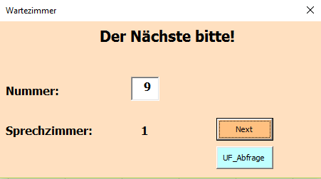

Quellcode:

Private Sub cmd_abfrage_Click()
UF_Abfrage.Show
End Sub

Private Sub cmd_next_Click()
Dim nr As Integer

nr = txt_nr.value

If nr <= 10 Then
lbl_spz.caption = 1
End If

End Sub

- Anlage 3: Informationstext – Arten der Verzweigungen

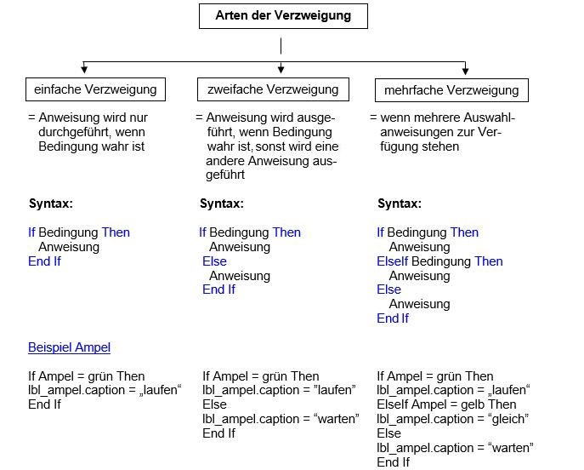

- Anlage 4: UserForm_Abfrage (Skizze und Quellcode)

UserForm vor der Eingabe

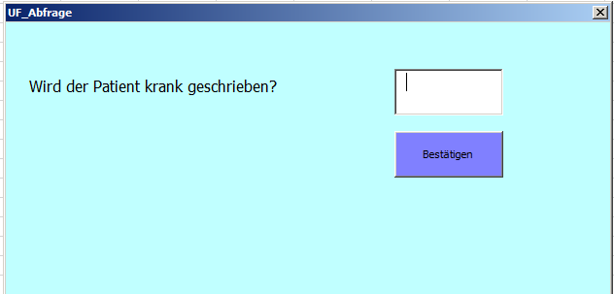

UserForm nach einer Beispieleingabe und dem Betätigen des 1. Bestätigungsbuttons

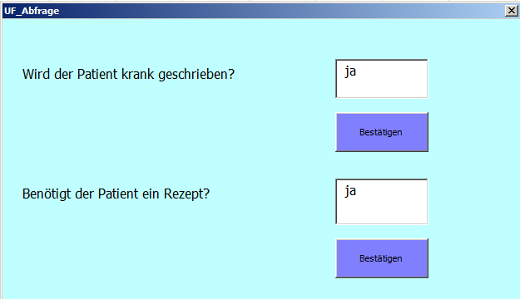

Quellcode: für die Frage nach der Krankschreibung (cmd_krank)

Dim krank, rezept As String

Private Sub cmd_krank_Click()
krank = txt_krank.Text

If krank = "ja" Then
lbl_rezept.Visible = True
txt_rezept.Visible = True
cmd_rezept.Visible = True
txt_rezept.SetFocus
ElseIf krank = "nein" Then
lbl_rezept.Visible = True
txt_rezept.Visible = True
cmd_rezept.Visible = True
txt_rezept.SetFocus
Else
MsgBox("Geben Sie bitte ja oder nein ein")
End If

End Sub

- Anlage 5: Muster Krankenschein, Rezept

UserForm_KS

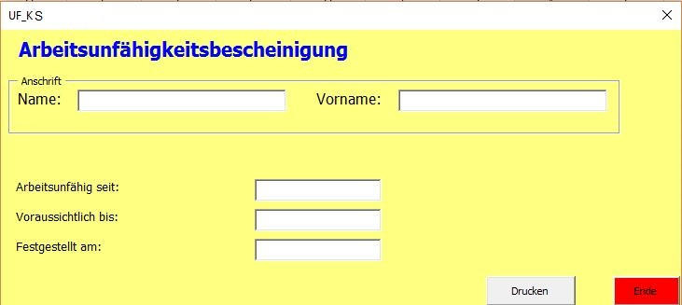

UserForm_Rezept

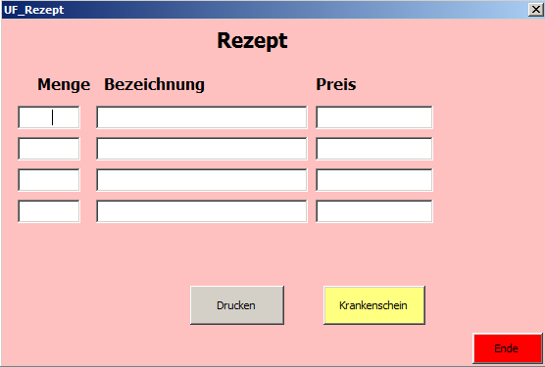

- Anlage 6: Mögliche Antwortkombinationen auf die Fragen nach der
Krankschreibung und dem Rezept

Mögliche Antwortkombinationen auf die Fragen nach der Krankschreibung und dem Rezept

Krankschreibung? | Rezept? | Ereignisse (bei Klick auf den Button)
Nein | Ja | Wenn bei der Krankschreibung „Nein“ und beim Rezept „Ja“ steht, dann soll sich die UserForm_Rezept öffnen …
Ja | Nein | … sonst, wenn bei der Krankschreibung „Ja“ und beim Rezept „Nein“ steht, dann soll sich die UserForm_KS öffnen …
Ja | Ja | … sonst, wenn bei der Krankschreibung „Ja“ und beim Rezept „Ja“ steht, dann soll sich die UserForm_Rezept öffnen …
 |  | … sonst soll sich das Formular schließen.

Einordnung in den Fachlehrplan

Kompetenzschwerpunkt:
- Abläufe und Daten strukturiert modellieren und implementieren
zu entwickelnde Schlüsselkompetenzen:
- einen Fachtext erschließen, Fachsprache verwenden
- Algorithmen entwerfen, gemeinsam Lösungen finden und diskutieren
zu entwickelnde fachspezifische Kompetenzen:
- Problemstellungen erfassen und mittels Algorithmen Programmabläufe formulieren
- Programmstrukturen zur Umsetzung von Algorithmen ermitteln und vergleichen
- Algorithmen mithilfe einer aktuellen Programmiersprache in geeignete Programmstrukturen umsetzen
- Unterschiedliche Lösungsvarianten gegenüberstellen und unter Beachtung des Sicherheitsbedürfnisses diskutieren
- Fehler in der Programmierung durch Einsatz geeigneter Testszenarien erkennen und beheben
Bezug zu grundlegenden Wissensbeständen:
- Variablenkonzept
- Algorithmische Grundbausteine und ihre Implementierung (z. B. Verzweigungen)

Anregungen und Hinweise zum unterrichtlichen Einsatz
Die Lösung der Aufgabe erfolgt am Computer mit einer eingeführten Programmiersprache. Diese Aufgabe wurde mit VBA gelöst.
Für die Aufgabe bietet sich Partnerarbeit an.
Die Schülerinnen und Schüler besitzen bereits erste Erfahrungen im Programmieren. Sie sollten bereits die Variablentypen kennen. Zum Unterrichtsbeginn sollten den Schülerinnen und Schülern nochmals Hinweise zur Speicherung (Speicherort, Dateiname, Dateityp, z. B. mit Makros …) gegeben werden.
Für die Lösung der Aufgabe 2.2 empfiehlt es sich, dass die Schülerinnen und Schüler in der Anlage 4 die Zeilen des Quellcodes nummerieren. So kann die zeilenweise Interpretation den entsprechenden Nummerierungen zugeordnet werden.
Die Arbeitszeit für die Lösung der niveaubestimmenden Aufgabe beträgt ca. drei Unterrichtsstunden.

Variationsmöglichkeiten

Die Umsetzung der Aufgabe kann mit einer anderen Programmiersprache erfolgen.
Die Aufgabe kann zu einem Gruppenpuzzle erweitert werden. So können andere Gruppen nach diesem Muster weitere Themen bearbeiten, z. B. Schleifen, Zufallszahl …
Die Ergebnisse können von den Gruppen in eine geeignete Präsentationsform gebracht bzw. für die Mitschülerinnen und Mitschüler Handouts entwickelt werden.
Es empfiehlt sich eine anschließende Übungsphase, so dass alle Schülerinnen und Schüler die Verzweigungen, Schleifen und Zufallszahl anwenden können. Dadurch würde sich der Zeitanteil erhöhen.
Die Aufgabe 2.2 kann auch als Leistungskontrolle durchgeführt werden.

Erwarteter Stand der Kompetenzentwicklung

Aufgabe | erwartete Schülerleistung | prozent.  Anteil
1.1 - 1.2 | Die Schülerinnen und Schüler können:  - mithilfe des Fachtextes den Fehler im Quellcode finden und den Algorithmus entsprechend korrigieren bzw. ergänzen,  - die Funktionsfähigkeit des Algorithmus testen.  Private Sub cmd_next_Click()  Dim nr As Integer  nr = txt_nr.Value  If nr <= 10 Then  lbl_spz.Caption = 1  Else  lbl_spz.Caption = 2  End If  End Sub | 15 %
2.1 - 2.3 | Die Schülerinnen und Schüler können:  - den Quellcode und die Eigenschaften der Objekte in der UserForm_Abfrage analysieren und jede Zeile des Quellcodes interpretieren,  Interpretation  - Variablendeklaration – Variablen „krank“ und „rezept“ vom Datentyp „Zeichenfolge“  - Start der Prozedur bei Klick auf den Button „cmd_krank“  - Die Variable „krank“ ergibt sich aus dem Text des Textfeldes „txt_krank“  - Wenn die Variable „krank“ das Wort „Ja“ enthält, dann  - wird das Bezeichnungsfeld „lbl_rezept“ sichtbar  - wird das Textfeld „txt_rezept“ sichtbar  - wird der Button „cmd_rezept“ sichtbar  - steht der Cursor im Textfeld “txt_rezept“  - sonst, wenn die Variable „krank" das Wort „nein“ enthält, dann  wird das Bezeichnungsfeld „lbl_rezept“ sichtbar  - wird das Textfeld „txt_rezept“ sichtbar  - wird der Button „cmd_rezept“ sichtbar  - steht der Cursor im Textfeld „txt_rezept“  - sonst  - wird ein Ausgabefenster mit dem Satz „Geben Sie bitte ja oder nein ein“ angezeigt  - Ende der mehrfachen Verzweigung  - Ende der Prozedur  - zwei neue UserFormen entsprechend dem vorgegebenen Muster erstellen und die Objekte korrekt auswählen und beschriften. | 60 %
3.1 - 3.2 | Die Schülerinnen und Schüler können:  - den Algorithmus für den Bestätigungsbutton Rezept entwerfen,  - Variablen deklarieren und verwenden,  - die Funktionsfähigkeit des Algorithmus testen und eventuelle Fehler korrigieren.  Algorithmus für den Button „cmd_rezept“  Dim krank, rezept As String  Private Sub cmd_rezept_Click()  krank = txt_krank.Text  rezept = txt_rezept.Text  If rezept = "ja" And krank = "nein" Then  UF_Rezept.Show  ElseIf rezept = "nein" And krank = "ja" Then  UF_KS.Show  ElseIf rezept = "ja" And krank = "ja" Then  UF_Rezept.Show  Else  Unload Me  End If  End Sub | 25 %

